Bežecký klub Spartak Medzev
v spolupráci s mestom Medzev a obcou Štós Vás pozývajú na
15. ročník
Hámorníckeho
Polmaratónu
a 2. Ročník Hámorníckej desiatky
8.júl 2017
.

Ň

Tam v krásnom hlbokom údolí,
kde mnoho prameňov šumí,
tam, kde vyviera riečka Bodva,
kde počuť prekrásny spev vtákov
a ešte aj dnes
v skorých ranných hodinách
ozýva sa klepot stáročných hámrov,
tam leží mestečko Medzev.

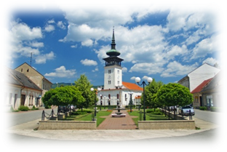

Dňa 8.júla 2017 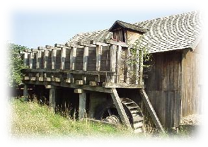

Vás srdečne pozývame krátko narušiť túto krásu prírody počas 15. ročníka Hámorníckeho polmaratónu.
Tešíme sa na stretnutie s Vami.

Organizačný výbor

Propozície pretekov
Bežecký klub Spartak Medzev v spolupráci s mestom Medzev a obcou Štós usporiada dňa 8. júla 2017 (sobota) so štartom o 11:00 hod. 15. ročník Hámorníckeho polmaratónu.
Všetci sponzori budú uvedení na reklamnej tabuli v mieste štartu. Trať meria 21,095 km, povrch trate je asfaltový, vedie ulicami mesta Medzev, pokračuje do obce Štós a späť.
Prezentácia: na futbalovom ihrisku v Medzeve a to od 9.00 hod. až do štartu pre každú kategóriu,/ každý účasník obdrží tašku s občerstvením a tričko/ Šatne: na futbalovom ihrisku v Medzeve / .
ON LINE REGISTRÁCIA a PLATBA do 02.07.2016 23:59 !!!
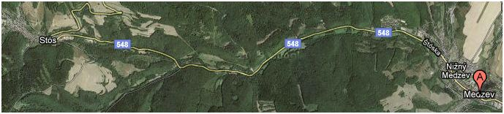
PLATBA : 10 €. Pri platbe na účet, nezabudnúť uviesť VARIABILNÝ SYMBOL - DÁTUM NARODENIA v tvare DDMMRRRR (01011900). Do poznámky uviesť MENO A PRIEZVISKO. Číslo účtu: IBAN - SK45 7500 0000 0040 1153 0072. PRI PREZENTÁCII PLATBA 12 € !!! HÁMORNÍČEK ZDARMA!!!
TRAŤ PRETEKOV Štart: na futbalovom ihrisku v Medzeve o 11:00 hod.
Občerstvenie: bude poskytnuté na 5-tom, 10-tom, 15-tom km trate a po dobehnutí do cieľa bude pripravený obed, pivo, nealko a ovocie.
Preteká sa podľa pravidiel atletiky a v súlade s týmito propozíciami.
Informácie: podáva riaditeľ pretekov p. Imling Ján - tel.: 0915 444 949 jan.imling@gmail.com www.bkspartakmedzev.sk

Kategórie bežci Hodnotenie bežci

Muži: A – do39rokov A – 1. - 3. miesto finančná odmena
B – do 49 rokov B – 1. - 3. miesto finančná odmena
C – do 59 rokov C – 1. - 3. miesto finančná odmena
D – do 69 rokov D – 1. - 3. miesto finančná odmena
E – nad 70 rokov – 10 km E – 1. - 3. miesto finančná odmena
Ženy: F – do 39 rokov F – 1. - 3. miesto finančná odmena
G – do 49 rokov G – 1. - 3. miesto finančná odmena
H – nad 50 rokov H - 1 – 3. Miesto finančná odmena
Domáci: I – bez rozdielu veku I – 1. - 3. miesto finančná odmena

Cenu starostu obce Štós - získa prvý muž na obrátke v obci Štós
a prvá žena na obrátke v obci Štós

POZOR! 2. Ročník Hámorníckej desiatky.
M – 1. - 3. miesto finančná odmena a trofej +medaila
Ž – 1. - 3. miesto finančná odmena a trofej +medaila

9.ROČNÍK IN-LINE korčuliari /16 km. Do obce Štós a späť/
Hodnotenie IN-LINE korčuliari
IM – 1. - 3. miesto finančná odmena a trofej +medaila
IŽ – 1. - 3. miesto finančná odmena a trofej +medaila

Detské kategórie: o TROFEJ H Á M O R N Í Č E K 4. ROČNÍK-VMBL 2017
PREZENTÁCIA- na futbalovom ihrisku od 9.00hod. do 11.00hod.

D1 - rok 2013 a mladší dievčatá 30 m
D1- rok 2013 a mladší chlapci 30 m
DB – rok 2010 – 2012 chlapci / dievčatá 100 m
DC – rok 2008 – 2009 chlapci / dievčatá 200 m
DD – rok 2006 – 2007 chlapci / dievčatá 300 m
DE – rok 2004 – 2005 chlapci / dievčatá 600 m
DF – rok 2002 – 2003 chlapci / dievčatá 1200 m
DG – rok 2000 - 2001 chlapci / dievčatá 1800 m
Prví traja v každej kategórií dostanú medailu a každý účastník dostane balíček.

Poznámky:
- organizátor nepreberá zodpovednosť za škody na majetku, alebo na zdraví súvisiace s cestou, pobytom a účasťou pretekárov na podujatí
- pretekári štartujú na vlastné riziko a sú povinní dodržiavať príslušné ustanovenia zákona č. 8/2009 Z.z. o cestnej premávke a o zmene a doplnení niektorých zákonov a Vyhlášku Ministerstva vnútra Slovenskej republiky 9/2009 Z. z., ktorou sa vykonáva zákon o cestnej premávke.

